Boosting innovation by empowering Brainport

Business Proposal - Knowledge Sharing Centre

Het technisch mkb in Brainport - voor een belangrijk deel uw supply chain - staat onder druk. Technologie wordt steeds complexer en innovatie steeds duurder. Het mkb heeft grote moeite het tempo van ontwikkelingen bij te benen. Het ontbreekt aan financiële slagkracht, organiserend vermogen en capaciteit om vrij te maken voor baanbrekende vernieuwing. Naar internationale maatstaven is het bovendien sterk de vraag of Brainport genoeg financiële en technische spierballen heeft om op te (blijven) boksen tegen toptech-regio’s zoals Shanghai, Tokio, London en San Francisco.

Hoog tijd om het anders te gaan doen, slimmer!
Het Knowledge Sharing Centre (KSC) is een initiatief dat de design- en maakindustrie in Brainport op een bijzondere manier wil verbinden en synergievoordelen wil realiseren. Het doel is evident: onze innovatieslagkracht vergroten (Grow Engine-model, Carl Heskes 2016). De afgelopen decennia zijn er al tal van kennisdelingsplatformen opgestaan. Zelden succesvol. Deze platformen begingen allen een cruciale misstap: kennisdelen was het doel. Het Knowledge Sharing Centre (KSC) begrijpt dat kennisdeling niet het doel, maar het middel is om tot relatievorming en integrale samenwerking te komen. Pas dan ontstaat er bodem voor innovatie in de totale keten.

Hoe werkt het KSC?
Het KSC bestaat uit 4 pijlers: OEMs, Knowledge Institutes, Engineering en Manufacturing companies. Deze deelnemers (target: 1000 in 2022) gaan common knowledge delen in een digitale campus. Dat betreft bijvoorbeeld kennis over materialen, ontwerp- en constructiewijzen, formaten, toleranties, limieten van maaktechnieken etc.
Een dedicated competence team zal de kennis ophalen, volgens vaste formats beschrijven en aanbieden op het platform. Bedrijven en professionals kunnen elkaar vervolgens op het platform vinden op basis van kennis en werkmethodes. Dit is de motor die leidt naar bilateraal contact, dieper gaande kennismaking en samenwerking (waarin de bedrijfsspecifieke kennis wordt ingezet om gezamenlijk een beter resultaat te creëren dan als 1 van de bedrijven alles zelf maar suboptimaal doet ). Het competence team heeft tevens een rol in het begeleiden van deelnemers en stimuleren van contact. De Knowledge Institutes vullen gaps door antwoorden te formuleren op fundamentele vragen en door de alignement van onderwijs en bedrijfsleven (opleiden van ingenieurs van de toekomst).

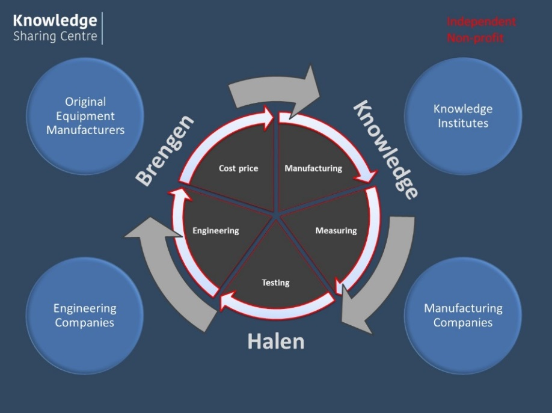

De vindbaarheid van kennis en kunde en de toegankelijkheid van potentiële partners in het KSC betekent efficiency verbetering in ontwikkeling en leidt uiteindelijk tot verbetering van design, fabricagemethode en producten, oftewel: sneller, goedkoper en beter innoveren door slim samen te werken.

Timeline
• 2015-2018 Uitwerken detail business case en creëren draagvlak in regio (succesvol afgerond).
• 2019-2020 Bouw platform, start pilot 80 deelnemers, verkrijgen commitment voor financiële bijdragen.
• 2021-2024 Implementatie, groei naar 1000 deelnemers.
• 2024 In stand houden “self supporting platform”.

Stuurgroep
Tweetal bedrijven uit elke pilaar dus in het totaal acht.

Funding Proposal
Het KSC is een onafhankelijke non-profit organisatie. Het wordt zo ingericht dat het zichzelf kan bekostigen in de operationele fase via contributies van deelnemers. Echter, voor de bouw en opstart van het platform is funding nodig. Dat budget (ca € 700.000) zal gefinancierd worden via subsidies en de inleg van stakeholders.

Kans
Het Knowledge Sharing Centre is een nieuwe manier van denken en werken, een samenwerkmodel voor structurele groei. Het stimuleert een continue verbeter- en innovatiecyclus in het technisch mkb door verbinding van kennis op grote schaal. Daarmee is het een kans voor Brainport en technology leaders zoals ASML om mondiaal een vooraanstaande positie in hightech te blijven innemen door een sterke en innovatieve supply chain.
Voordelen ASML:
- Medium om onderzoek behoeften aan kennisinstituten kenbaar te maken
- Snelle toegang tot onderwijs onderzoeksrapporten. (Minder FTE inzet om data te zoeken.)
- Toegang tot relevante design constraints per maak technologie. (Verhogen design kwaliteit.)
- Minder design wijzigingen nodig, meer first time right designs. (Minder FTE inzet, rework)
- Vergroting van technisch netwerk en kennis van fabricage mogelijkheden. (Lagere cost of goods.)

De drie strategische pilaren van het KSC.

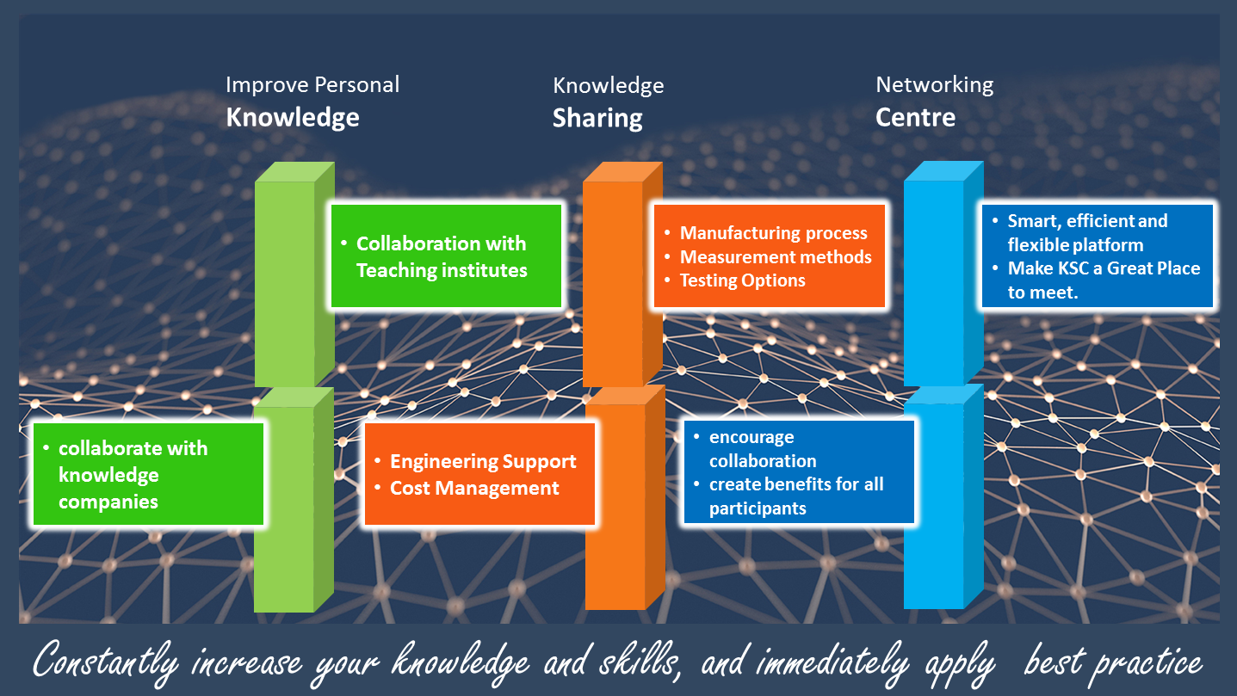

Meer informatie:
Arno Sprengers – Als voluntary associate vanuit competence “Manufacturability & Cost”.
Senior Team Leader Precision Mechanics (Waferstage EUV) - 06-27080981 - arno.sprengers@asml.com

